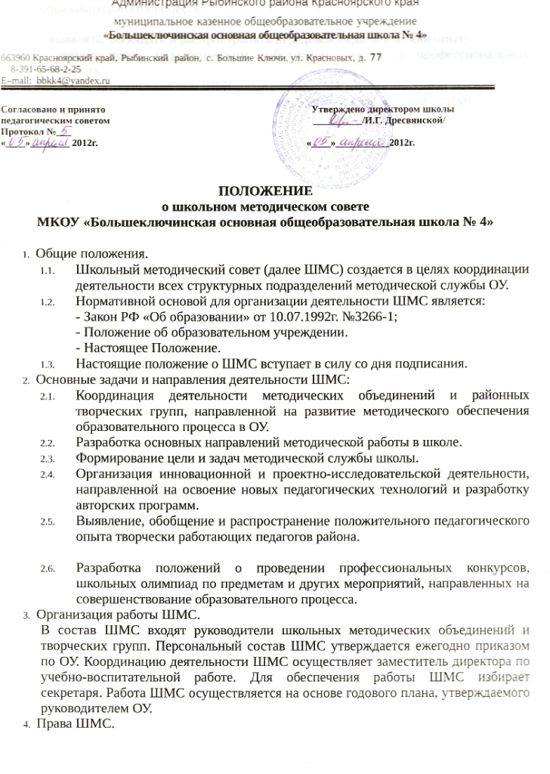

- Готовить предложения и рекомендации педагогам по совершенствованию образовательного процесса;

- выявлять, обобщать и распространять передовой педагогический опыт;

- рекомендовать педагогическим работникам участие в профессиональных конкурсах.

1. Контроль за деятельностью ШМС.

Контроль осуществляется в соответствии с годовым планом работы ШМС.